ČETRTEK 16. 4. 2020
Slovenščina
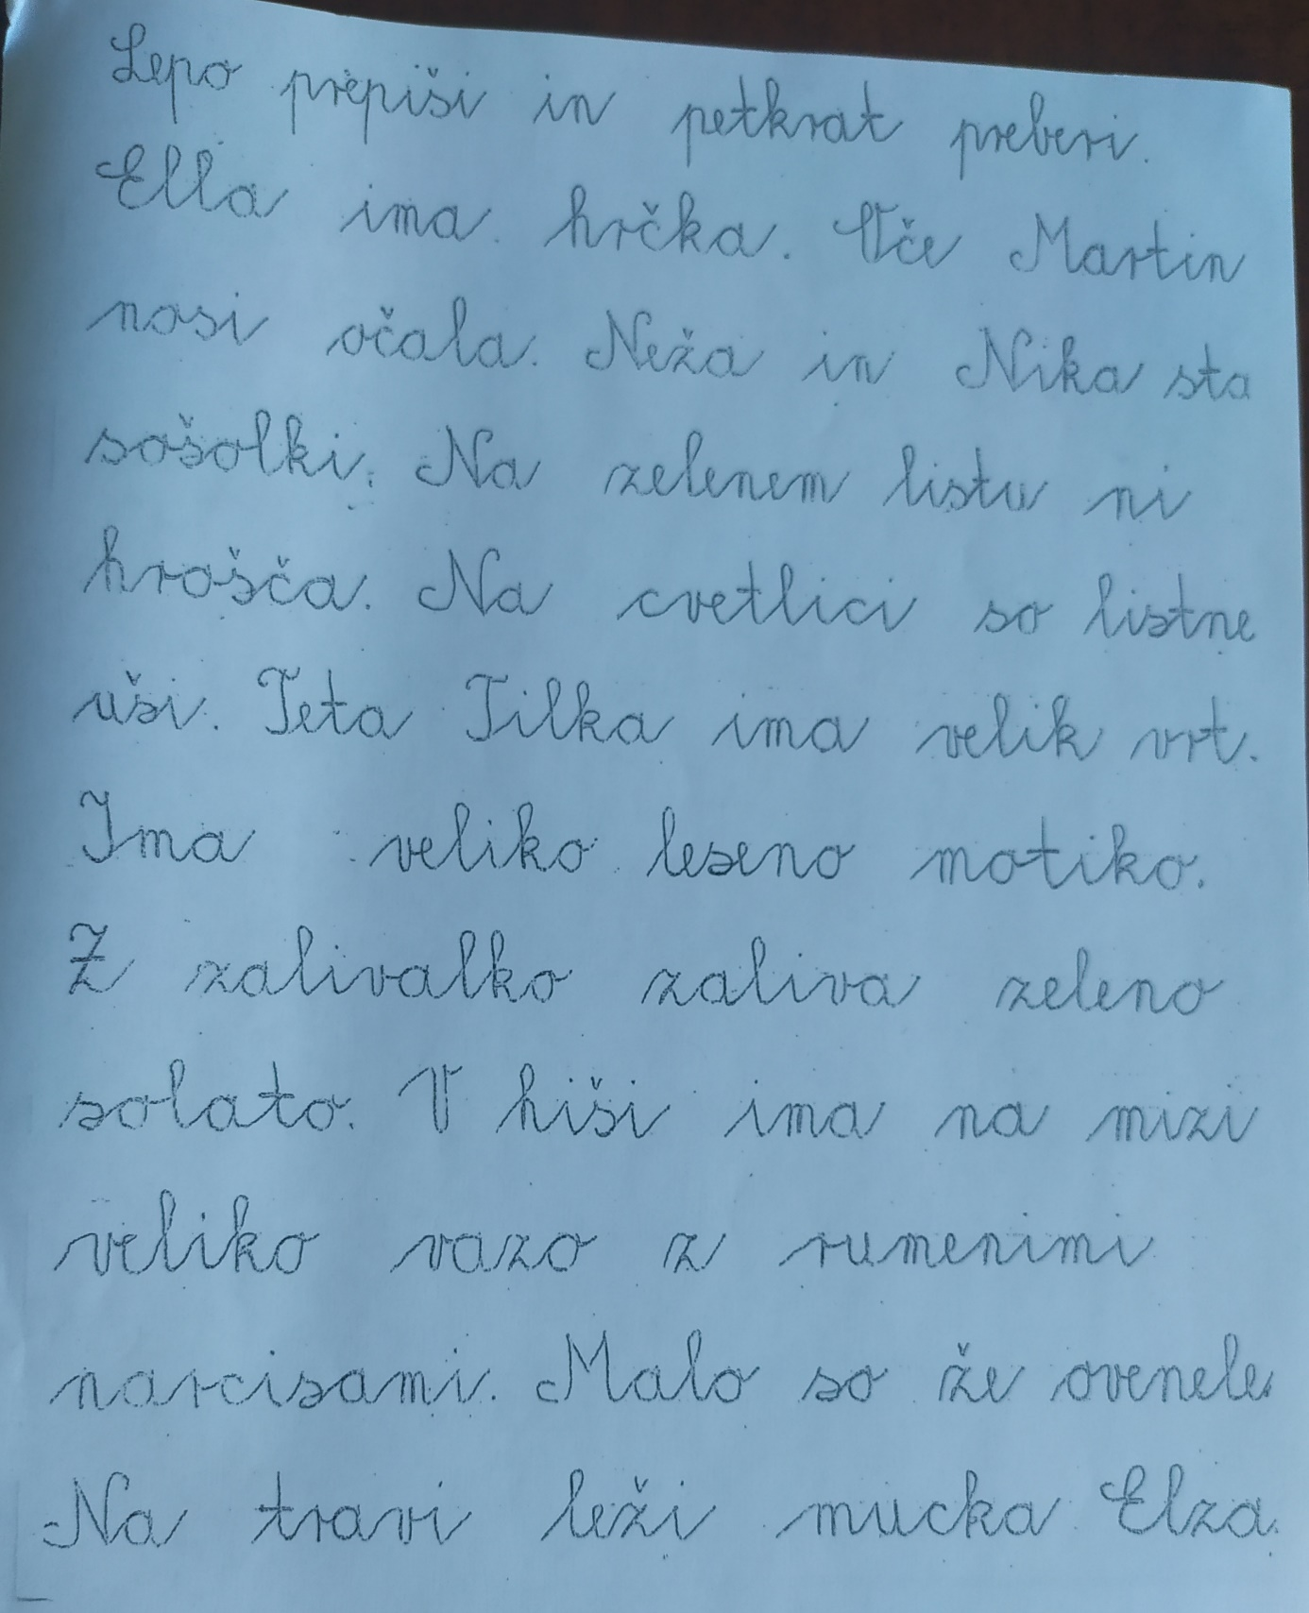

Likovna umetnost
Metulj
Navodila imaš dodana v drugi priponki.
Šport
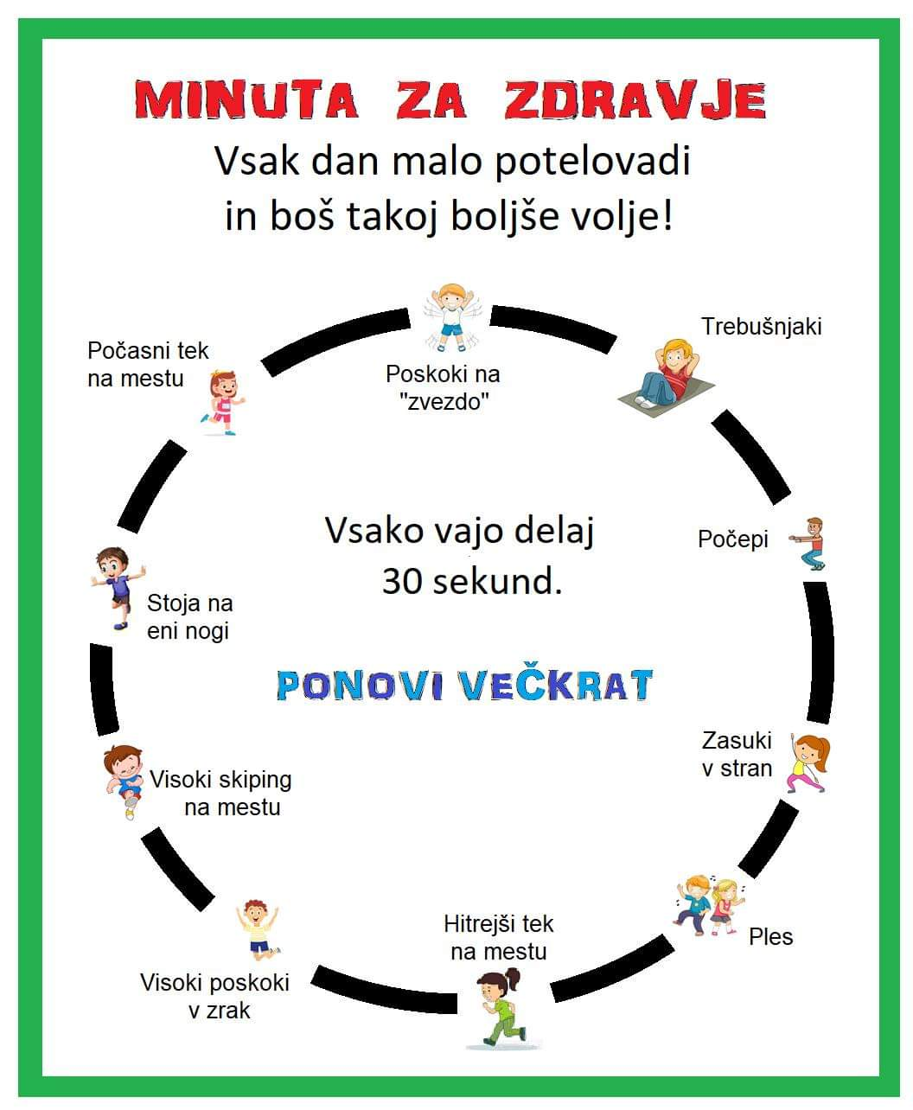

Želim ti veliko uspeha in dokaži, da si lahko pri delu samostojen in odgovoren.
Tega bomo veseli vsi: ti, jaz in tvoji starši.
Učiteljica Nina.

